Preterito
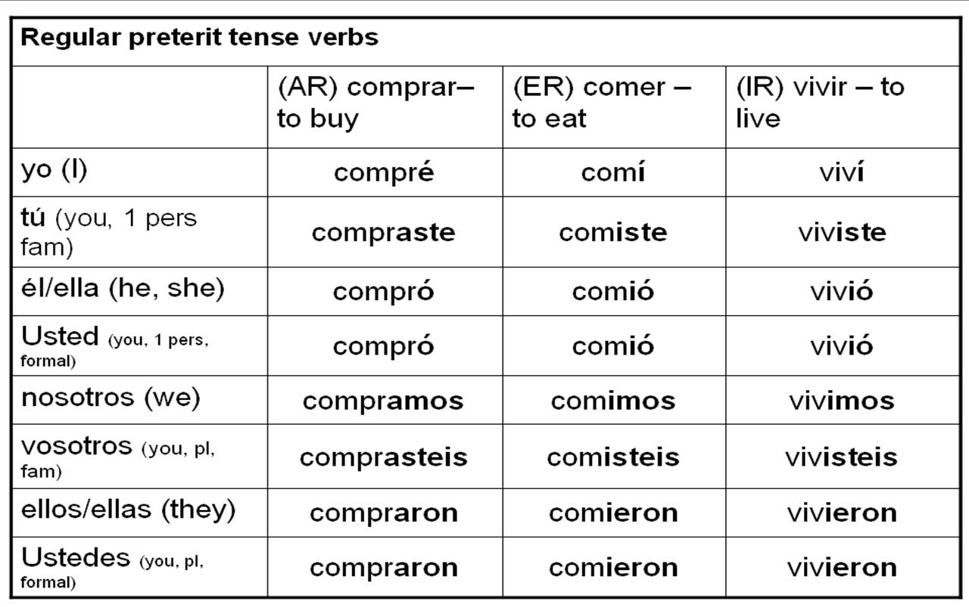

- El país ________________________( ayudar) a los ciudadanos.
- Mi familia ________________________(vivir) en esa casa.
- Todos los amigos de María _______________________( estudiar) con ella en la misma escuela.
- Nosotros no________________________(hablar) mucho antes.
- Ustedes__________________________( Alimentar) a los animales.
- Las hermanas Hernández _____________________(viajar) a Colombia el mes pasado.
- Ellos no _______________________(partir) el florero.
- El avión_____________________(aterrizar) a las 3 de la tarde.

Username: mdunston@neusecharterschool.org
Password: mimtebrip

SE verbs for example (animarse)
Present Preterite
Me animo | Me anime
Te animas | Te animaste
Se anima | Se animo
Nos animamos | Nos animamos
Os animáis | Os animasteis
Se animan | Se animaron
Do not forget to apply -ar, -er ,- ir endings for Present and Past(pretérito)
See the charts.

Conjugate the following verbs once using preterite and present, choose a different subject pronoun for each verb.
SE VERBS.
- Afeitarse
- Apurarse
- Arrodillarse Bañarse Comerse
- Lavarse
- Levantarse
- Meterse
- Ponerse
- Beberse
- Quedarse
- Quitarse
- Alegrarse
- Secarse
- Sentarse

Create the story looking at the pictures.
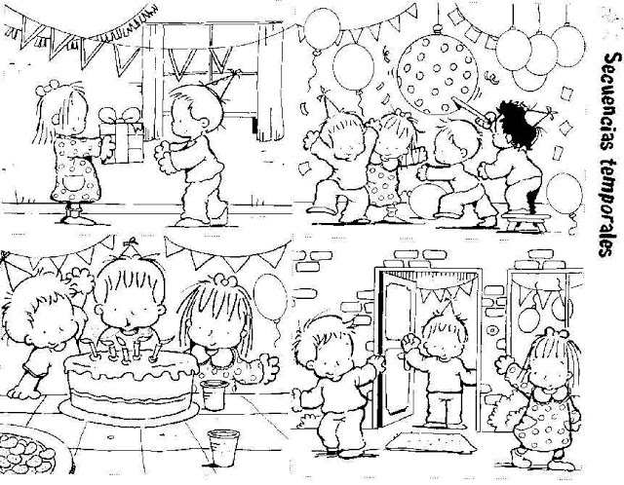1

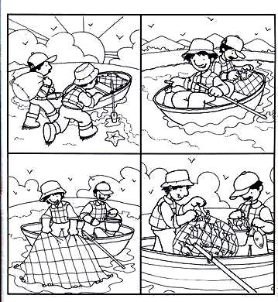2
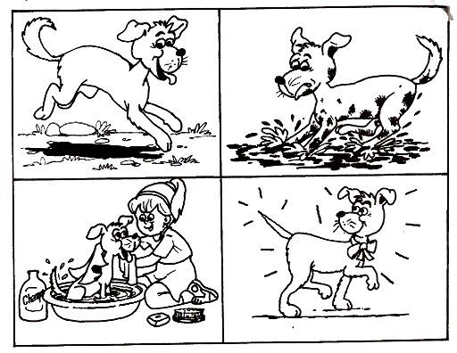3

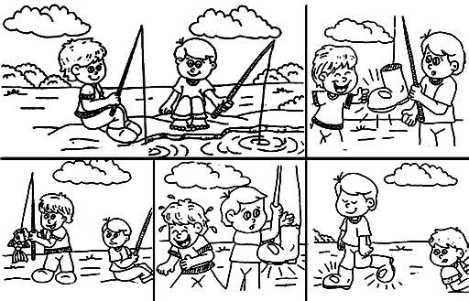 4

